ह्वीलचेयर प्रयोग गर्नु पूर्व प्राविधिक नाप जाँचको आवश्यकता र महत्व
(जानकारीमूलक सामाग्री)
१. परिचय
ह्विलचेयर एक हिँडडुलमा मद्दत गर्ने सहयोगी साधन (Assistive Device) हो । यस साधनमा व्यक्ति कुर्सिमा जस्तै गरि बसेर आफैले वा अरूको सहयोगमा गुडाएर यताउता हिँडडुल गर्न मिल्ने गरि पाङ्ग्रा राखिएको हुन्छ । यो खुट्टाले हिँडडुल गर्न नसक्ने वा धेरै कठिनाई हुने व्यक्तिले सामान्य हिँडडुल गर्न र आफ्ना दैनिक कृयाकलापहरू सम्पादन गर्न उपयोग गर्छन् । हामीले प्राय खुट्टाको प्रयोग गरेर हिँड्न नमिल्ने मानिसले बाहिर फेर हिँडडुल गर्न, बजार जान, आफ्नो दैनिक काममा जान आउन ह्वीलचियरहरू प्रयोग गरेको प्रसस्त देखेका छौँ । यसैगरि प्राय अस्पतालमा विरामीलाई यता उता लैजान, एयरपोर्ट वा रेलवेमा हिँडडुलमा कठिनाई हुने यात्रुहरूलाई सहयोग गर्न स्वयमसेवक वा कर्मचारीहरूले पनि ह्वीलचियर प्रयोग गरेको देखेको हुनुपर्छ ।
खास गरेर हिँडडुलमा धेरै कठिनाई महसुस गर्ने वा खुट्टाले हिँड्न नसक्ने व्यक्ति वा शारीरिक अपाङ्गता भएका व्यक्तिले ह्वीलचेयरको प्रयोग गर्छन । ह्वीलचेयरको प्रयोगले प्रयोगकर्तालाई सामान्य हिँडडुल देखि लिएर, आफ्ना दैनिक काम गर्न, सामाजिक तथा आर्थिक जीवनमा सकृय हुन, दैनिक कृयाकलापहरूमा परनिर्भरता घटाउन मद्दत गर्छ । आजकल अपाङ्गता भएका व्यक्तिहरूले ह्वीलचेयरमा बसेर विभिन्न खेलहरू पनि खेल्छन । जस्तै टेनीस, टेवल टेनिस, बास्केटबल, क्रिकेट इत्यादि । ह्वीलचेयरको सहि प्रयोगले शारीरिक व्यायाम पनि हुन्छ र शरीरलाई चलायमान बनाउन पनि मद्दत गर्छ । शारीरिक अपाङ्गता भएका व्यक्तिलाई यस प्रकारका सहायक सामाग्रीहरूले आत्मविश्वास र आत्मसम्मान पनि बढ्छ । ह्वीलचियरहरू स्वयम प्रयोगकर्ता आफैले हातको बल प्रयोग गरेर गुडाउने, अरूको सहयोगमा गुडाउने वा व्याट्रीबाट चल्ने पनि हुन्छन । व्यक्तिको अवस्था, आवश्यकता र छनौटको आधारमा उपयुक्त ह्वीलचेयरहरू प्रयोग गर्नु राम्रो हुन्छ ।
हाम्रो समाजमा ह्वीलचेयरलाई अपाङ्गता भएका व्यक्तिको आधारभूत आवश्यकता वा अधिकार भन्दा पनि अलि बढी सामाजिक सेवा गर्न, कसैलाई दया गर्न वा पुण्य वा धर्म कमाउन गरिने कार्य वा दानको दृष्टिकोणले मात्र हेरिन्छ। ह्वीलचियरमा बस्ने व्यक्तिलाई अलि बढि कमजोर वा कहि गर्न नसक्ने व्यक्तिको रूपमा पनि हेर्ने एउटा परम्परागत चलन छ यस सँग सम्बन्धित केहि पुरातन भाष्यहरू पनि छन् । तर यो वास्तविकता नभएर भ्रम मात्र हो । किनभने विभिन्न कारणले हिँडडुलमा कठिनाई जोसुकैलाई हुन सक्छ र खुट्टाले काम नगर्दैमा व्यक्ति कमजोर र नसक्ने पनि हुँदैन । खुट्टाको प्रयोग गरेर हिँड्न कठिनाइ भएपछी मानिसले ह्वीलचेयरलाई अर्को विकल्पको रूपमा उपयोग गर्छ । त्यसैले ह्वीलचियरमा बस्नेहरू सामान्य व्यक्ति देखि लिएर, खेलाडी, डक्टर, इन्जीनियर, बैज्ञानिक, राजनितिज्ञ, विद्यार्थी, शिक्षक, समाजसेवी, आइटी प्रोफेशनल, मोटिभेटर वा जो कोहि पनि हुन सक्छ ।
हामी यस दस्तावेजमा ह्वीलचेयरसँग सम्बन्धित विभिन्न सूचनालाई विस्तृत रूपमा राख्ने प्रयास गर्नेछौँ । जस अन्तर्गत मुख्य रूपमा ह्विलचेयरका प्रकारहरू, आफूलाई उपयुक्त हुने ह्विलचेयर छान्ने तरिका, ह्विलचेयर वितरण प्रकृया, प्राविधिक नापजाँचको आवश्यकता र यसको सुरक्षा तथा मर्मत सम्भारमा ध्यान दिनुपर्ने कुराहरू प्रस्तुत गर्नेछौँ ।
२. कसलाई ह्विलचेयर आवश्यक हुन्छ ?
ह्विलचेयर विशेष गरी आफ्नो खुट्टा प्रयोग गरेर हिँडडुल गर्न नसक्ने, लामो दूरी हिँड्न नसक्ने वा धेरै कठिनाई हुने व्यक्तिलाई आवश्यक पर्दछ। अपाङ्गता भएका व्यक्तिहरूमा प्राय कृत्रिम खुट्टा वा बैशाखीको प्रयोगले पनि हिँडडुलमा कठिनाई हुने व्यक्तिहरूले यसको नियमित प्रयोग गर्छन । यसैगरि सामान्य हिँडडुल गर्न सक्ने वा बैसाखी, क्यालिपर वा कृतृम खुट्टा प्रयोग गरेर हिडडुल गर्नेहरूले पनि खास खास परिस्थितिमा ह्वीलचेयर प्रयोग गर्छन । जस्तै ढाड वा घुँडाको समस्या भएर लामो दुरी वा धेरैवेरसम्म हिँड्न नसक्ने व्यक्तिले रेलवे, पार्क वा एयरपोर्टमा प्रयोग गर्छन । बैशाखी, कृतृम खुट्टा वा क्यालिपर लगाउनेहरूले पनि विभिन्न ठाउँमा जाँदा चिप्लो सतहमा हिँड्नुपर्ने छ भने, लामो दुरी हिँड्नुपर्नेछ भने, एयरपोर्ट, बसपार्क वा रेलवेमा यताउता धेरै हिँड्नुपर्ने अवस्था भएमा अस्थाई रूपमा ह्वीलचेयरको प्रयोग गर्छन । यसैगरि विरामी भएर अस्पतालमा रहँदा वा सल्यकृया पछिको केहि समयका लागि पनि ह्वीलचेयरको प्रयोग गर्नुपर्ने अवस्था आउँछ ।
नियमित रूपमा ह्वीलचेयर प्रयोग गर्नुपर्ने व्यक्तिहरूले देश विदेश घुम्दा, काम गर्न जाँदा, घुमफिर गर्न जाँदा वा जाँहाँ गएपनि आफ्नो ह्वीलचेयर सँगै लिएर हिँड्छन । यसरी ह्वीलचेयर लिएर हिँड्ने व्यक्तिहरू कोहि एक्लै पनि हिँड्छन भने कोहि सहयोगी लिएर हिँड्छन । किनभने उनीहरूलाई ठाउँठाउँमा सहयोगीको आवश्यकता परिरहन सक्छ । सहयोगी चाहिने वा नचाहिने भन्ने कुरा व्यक्तिको शारीरिक अवस्थाको गम्भीरता, ह्वीलचेयर गुडाउँदा ठाउँठाउँमा सामना गर्नुपर्ने भौतिक अवरोधहरूमा निर्भर गर्छ ।
ह्वीलचेयर आपूर्ति
अपाङ्गता भएका व्यक्तिको लागि ह्वीलचेयर एक सहायक सामाग्री हो र यो अधिकारसँग जोडिएको सेवा हो । यो कसैलाई मन लाग्दा दिने वा मन नलाग्दा नदिने दान वा दयाको विषय होइन । आवश्यकता पर्नासाथ उपलब्ध गराउनुपर्ने कुरा हो । यसैगरि यो बाढी पहिरो आएको बेला पुराना लुगा र कम्बल वितरण गर्ने जस्तो विषय पनि होइन । यसका विभिन्न प्राविधिक पक्षहरू छन जसलाई पहिलेनै सुनिश्चतित नगरिकन जथाभावी आपूर्ति गर्नु ठिक हुँदैन । नेपाल पक्षराष्ट्र रहेको अपाङ्गता भएका व्यक्तिको अधिकार सम्बन्धी महासन्धी २००६ ले सहायक सामाग्रीहरूलाई अपाङ्गता भएका व्यक्तिको अधिकारको रूपमा मान्यता दिएको छ र यसलाई राज्यले आवश्यक पर्नासाथ उपलब्ध गराउनेगरि आवश्यक उपायहरू अबलम्बन गर्ने भनि निर्देश गरेको छ ।
नेपालमा ह्विलचेयर लगायतका सहायक सामाग्रीहरू परम्परागत रूपमा दयामायाको अवधारणाबाट प्रेरित भई यसका प्रयोगकर्तालाई दिने अभ्यास छ जसलाई सामान्य भाषामा “ह्वीलचेयर वितरण” भन्ने चलन छ । यसरी वितरण गर्दा प्राय कुनै कार्यक्रम वा सभाहरू गरेर सबैलाई देखाएर, कुनै राजनितिज्ञ, कलाकार, समाजसेवी वा कोही हाइ प्रोफइल व्यक्तिको हातबाट दिने परम्परा छ । यस्तो परम्परा अधिकारमा आधारित नभएर दयामा आधारित देखिन्छ जसमा वितरण गर्ने संस्था वा व्यक्तिले अपाङ्गता भएका व्यक्तिमाथि दया गरेर ठूलो काम गरेको ज्यादा प्रचार गरिन्छ । यसरी गरिने वितरणहरूमा प्राय प्रयोगकर्ताको पूर्व आवश्यकता मुल्याङ्कन र प्राविधिक नापजाँच गरिएको हुँदैन जसले प्रयोगकर्तालाई विभिन्न वेफाइदा हुन्छन । यसरी परम्परागत रूपमा गरिने वितरण प्रणालीका देहायबमोजिम वेफाइदाहरू छन ।
- धेरैजसो पूर्व आवश्यकता मुल्याङ्कन र प्राविधिक नापजाँच नगरि उपलब्ध गराइने भएको हुनाले प्रयोगकर्ताको आवश्यकता अनुकुल सामाग्री नपर्ने उच्च संभावना ।
- व्यक्तिले आफूलाई तत्काल चाहिने चिजको लागि कुनै सभा, समारोह वा भेला कुर्नुपर्ने ।
- कुनै व्यक्तिको हातबाट दया स्वरूप ग्रहण गर्नुपर्ने र आफूलाई उ प्रति धन्य बनाउनुपर्ने ।
- दिएको सामाग्री आफ्नालागि उपयुक्त नहुन सक्ने संभावना र यसलाई जबरजस्ति प्रयोग गर्दा दुर्घटना हुने वा थप शारीरिक समस्या आउने संभावना ।
- प्रयोग गर्ने विधिको बारेमा खासै जानकारी नहुने र यदि सामाग्रीले काम गरेन भने यसलाई प्रतिस्थापन गरिदिने वा थप परामर्शहरू दिने संभावना न्यून ।
- सामानको गुणस्तरमा एकरूपता नआउने (एक पटक एउटा गुणस्तरको हुने तर अर्को पटक अर्कै गुणस्तरको हुने) । यसले पनि प्रयोगकर्तालाई धेरै समस्या ल्याउँछ ।
तसर्थ विश्व स्वास्थ्य संगठनले ह्वीलचेयर वितरणको परम्परागत र दयामा आधारित विधिलाई खारेज गरि यसलाई अधिकार र आधारभूत सेवाको रूपमा परिभाषित गरेको छ । विश्व स्वास्थ्य संगठनले अन्य केहि अन्तर्राष्ट्रय संस्थाहरूसँग मिलेर सन २०२३ मा निर्माण गरेको ह्वीलचेयर सर्भिस गाइडलाईन (Wheelchair Service Guidelines) ले यसको सेवा प्रवाहको लागि देहायबमोजिम चारवटा मुख्य निर्देशनात्मक सिद्दान्त (Guiding Principles) हरूमा जोड दिएको छ ।
- उपयुक्त ह्वीलचेयरमा पहुँच प्राप्त गर्नु मानवअधिकार हो ।
- ह्वीलचेयर वितरण सेवा यसको प्रयोग गर्ने व्यक्ति र उसको आवश्यकता केन्द्रित हुनुपर्छ ।
- ह्वीलचेयर सेवा युनिभर्सल हेल्थ कभरेजको एउटा मुख्य अंग हो ।
- समानताका आधारमा उपयुक्त ह्वीलचेयरमा पहुँच हुनुपर्छ ।
ह्वीलचेयर प्रयोग गर्नु पूर्वको मुल्याङ्कन र नापजाँच भनेको के हो ?
हामीले माथिनै उल्लेख गरिसक्यौँ कि व्यक्तिको उमेर, वजन वा उचाई अनुसार ह्वीलचेयरका साइजहरू फरक हुन्छन । यसैगरि प्रयोगकर्ताको शारीरिक अवस्था, यसको प्रकृति र गम्भीरताको अवस्था, ह्वीलचेयर प्रयोगको प्रयोजन, ठाउँ र परिवेश अनुसार पनि ह्वीलचेयरका प्रकारहरू फरक फरक हुन्छन । यतिमात्र नभएर कसैलाई व्यक्तिको अवस्था हेरी छुट्टै डिजाइन चाहिने वा कुनै ह्वीलचेयरलाई परिमार्जन (Modification) गरेर पनि दिनुपर्ने हुन्छ । तसर्थ कस्तो शारीरिक अवस्थाको व्यक्तिलाई कस्तो ह्वीलचेयर उपयुक्त हुन्छ अथवा उसको लागि ह्वीलचेयरको प्रयोग ठिक हो कि होइन ? भन्ने कुरा थाहा पाउन प्राविधिक नापजाँच जरूरी पर्छ । ह्वीलचेयर उपलब्ध गराउन ह्वीलचेयर प्रयोगको उद्देश्य वा प्रयोजन, प्रयोगकर्ताको शारीरिक अवस्था, आवश्यक सहयोग, ह्वीलचेयर दैनिक प्रयोग गरिने वातावरण र व्यक्तिगत रोजाइ समेतलाई बुझेर उपयुक्त र सुरक्षित ह्वीलचेयर उपलब्ध गराउनुपर्छ । विश्व स्वास्थ्य संगठनका अनुसार प्रयोगकर्ताको पूर्ण प्राविधिक नापजाँच र सहि ह्वीलचेयरको छनौट ह्वीलचेयर प्रयोगकर्ता र तालिमप्राप्त प्राविधिक सँगै रहेर शारीरिक अवस्था, व्यक्तिको जीवनशैली, रोजाई लगायतका कुराहरू जाँच गरेर उसको आवश्यकता अनुसारको र उपयुक्त हुने ह्वीलचेयर छनौट गर्ने एउटा प्रकृया हो । तसर्थ प्राविधिक नापजाँच गर्दा कम्तिमा देहायबमोजिम कुराहरूको ननापजाँच गर्नुपर्छ ।
प्रयोगकर्ताको शारीरिक अवस्था र स्वास्थ्य
- व्यक्तिको उमेर, उचाइ र तौल
- शरीरको अनुपातमा टाउको, ढाड, कुम, कम्मर र खुट्टाको अबस्था
- ढाडलाई सीधा राख्न सक्ने वा नसक्ने
- हात चलाउने क्षमता (हातमा कति शक्ति छ र कत्तिको चलायमान छ)
- छालाको संवेदना (कत्तिको प्रेसर वा दवाव धान्न सक्छ)
- जोर्नीको लचकता ( कन्ट्राक्चर वा कडापन छ कि छैन)
- कुनै स्थायी चोट पटक लागेको, हड्डी बाङ्गिएको (scoliosis / pelvic tilt) छ कि छैन ?
2. बस्ने बेलामा चाहिने सहयोग (Seating Support)
- बस्दा माथिल्लो वा तल्लो ढाडको सहयोग कति चाहिन्छ? (Support of high back and low back)
- छेउतिरबाट सहयोग (Side support) चाहिन्छ कि चाहिँदैन ? (Pelvic straps, lateral supports)
- कुसन कस्तो चाहिन्छ - जस्तै सामान्य कुसन वा दवावलाई कम गर्ने कुसन ? (Pressure relief cushion vs. normal cuhion)
- हिप र घुँडालाई कुन कोणमा वा कसरी राख्दा सहज हुन्छ?
3. ह्वीलचेयर चलाउने क्षमता
- प्रयोगकर्ता आफैँलै ह्वीलचेयर चलाउन सक्ने क्षमता छ कि अरू कसैले सहयोग गर्नुपर्छ ?
- हातको शक्ति कति छ ? (के हातको क्षमता ह्वीलचेयर चलाउनको लागि पर्याप्त छ?)
- पावर ह्लिलचेयर चाहिन्छ कि म्यानुअल ह्लीलचेयरले हुन्छ ?
4. वातावरण र जीवनशैली
- ह्वीलचेयर प्रयोग गर्नुपर्ने ठाउँ कस्तो छ ? (जस्तै भौगोलिक अवस्था, कच्ची वा पक्की बाटो, घर भित्र बाहिरको अवस्था)
- समुदायमा भौतिक पहुँचको अवस्था कस्तो छ ?
- प्रयोगकर्ताले कुन गतिविधि दैनिक गर्ने गर्छन्? (जस्तै कहिलेकाहीँ सामान्य हिँडडुल मात्र गर्ने, दैनिक विद्यालय वा कलेज जाने, दैनिक काम गर्न आफ्नो कार्यस्थल जाने, खेतिबारी तिर काम गर्न जाने, किनमेल गर्न बजार जाने, खेल खेल्नको लागि प्रयोग गर्ने आदि)
5. आकार मिलाउने (Measurement)
- कम्मरको चौडाइ (Hip width)
- कम्मर देखि घुँडा सम्मकको लम्बाई (Seat depth)
- कम्मर देखि काँध र टाउको सम्मको उचाई र आवश्यक सपोर्ट (Back height and Support)
- खुट्टा राख्ने ठाउँको उचाई (Foot rest height)
- हात राख्ने ठाउँको उचाई (Armrest height)
6. सुरक्षा र आराम
- छाला र मांसपेशीमा पर्ने दवाव बाट हुने घाउ (Pressure sores) हुन नदिन उपयुक्त कुसनको छनोट
- ह्लीलचेयरको ब्रेकको अवस्था
- ह्वीलचेयरको वजन
- ह्वीलचेयरबाट शरीर बाहिर फुत्कने र अगाडी ढल्ने जोखिम (Spill risk, tip-over risk)
7. व्यक्तिगत रोजाइ र सम्मान
- प्रयोगकर्ताको आफ्नै इच्छा र रुचि: जस्तै रंग, मोडेल, चलाउन सजिलो र व्यक्तिगत अनुभव
- संस्कृतिक/सामाजिक सहजता (सबैको अगाडि प्रयोग गर्न सहज महसुस हुने, प्रयोग गर्दा आत्मविश्वास बढ्ने)
३. नेपालमा धेरैजसो कसले ह्वीलचेयर प्रयोग गर्छन ?
सामान्यतया ह्वीलचेयर यसको आवश्यता पर्ने सबैले स्थायी वा अस्थायी रूपमा, लामो समयको लागि वा छोटो समयको लागि प्रयोग गर्छन । नेपालमा अक्सर ह्विलचेयर प्रयोगकर्ताहरूलाई यसको निकै अभाव हुनेगर्छ । आवश्यक पर्नेहरूले पनि सबैले ह्लीलचेयर पाएका छैनन । नेपालमा अपाङ्गता भएका व्यक्तिभित्र पनि विशेषगरी निम्न समुहका व्यक्तिहरुलाई ह्विलचेयर निकै आवश्यक पर्नेगरेको छ ।
- मेरुदण्ड (Spinal cord) चोट लागेको व्यक्ति
- मांसपेशी वा स्नायु सम्बन्धी समस्या वा कार्यगत सिमितता (Functional limitation) भएका व्यक्ति ।
- मस्तिष्क पक्षाघात (Cerebral Palsy) भएका व्यक्ति
- दुबै खुट्टा गुमाउनुपरेको वा दुवै खुट्टाले हिँडडुलमा राम्रो काम गर्न नसक्ने व्यक्ति
- उमेर वा दीर्घ रोगका कारण लामो दुरी वा धेरैवेरसम्म खुट्टाले हिँड्न नसक्ने व्यक्ति
- पोलियो वा अन्य शारीरिक अवस्थाका कारण हिँडडुल गर्न नसक्ने व्यक्तिहरू
ह्वीलचेयरका प्रकारहरू
समग्रतामा अथवा सबै खाले ह्वीलचेयरलाई एक ठाउँमा राखेर मोटो रूपमा वर्गिकरण गर्दा दुई वर्गमा विभाजन गरिन्छ जसलाई म्यानुअल ह्वीलचेयर (Manual Wheelchair) र पावर्ड ह्वीलचेयर (Powered Wheelchair) भनि सम्बोधन गर्ने गरिन्छ । तर प्रयोगकर्ताको आवश्यकता, अवस्था र प्रयोजनको आधारमा भने ह्वीलचेयरका प्रकारहरू विभिन्न हुन्छन । हामी यसलाई क्रमैसँग बुझ्दै जाउँ ।
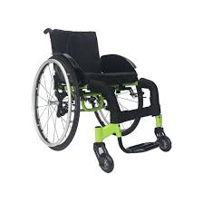
- म्यानुअल ह्वीलचेयर (Manual Wheelchair)
म्यानुअल ह्वीलचेयर भनेको कुनै विद्युतीय शक्ति प्रयोग नगरिकनै व्यक्ति स्वयमले आफ्नै हात वा शरीरको बल प्रयोग गरेर चलाउने वा अरू व्यक्तिले धकेलेर चलाउने ह्वीलचेयर हो । संसारभरीनै प्रयोगकर्ताहरूले यो प्रकारको ह्वीलचेयर नै सबैभन्दा धेरै प्रयोग गर्ने गर्छन ।

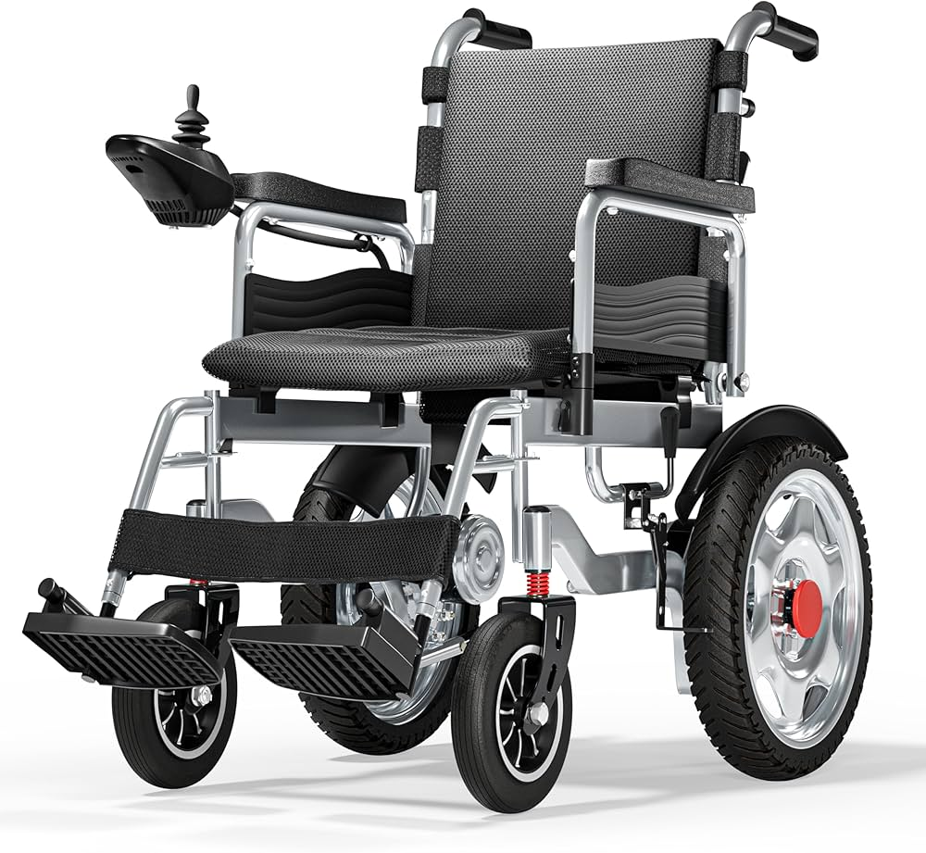
- पावर्ड ह्वीलचेयर (Powered Wheelchair)
मोटर जडान गरिएको र ब्याट्रि वा विद्युतीय शक्तिको प्रयोग गरि चलाईने ह्वीलचेयरलाई पावर्ड ह्वीलचेयर भनिन्छ । हातको बलले चक्का घुमाएर चलाउन कठिनाई हुने वा नसक्ने तर हातले सामान्य काम गर्न सक्ने व्यक्तिहरूले ह्वीलचेयरमै जडान गरिएको जोइस्टिक वा अन्य कन्ट्रोल मेकानिज्मको प्रयोग गरि सजिलै चलाउन सक्छन ।
व्यक्तिको अवस्था, वातवरण, प्रयोजन वा आवश्यकताको ह्वीलचेयरका प्रकारहरू
स्ट्याण्डर्ड ह्वीलचेयर (Standard or Everyday Wheelchair)
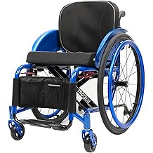
यो ह्वीलचेयर एउटा निश्चित मापदण्डमा बनाइएको हुन्छ । घरमा यताउता गर्न, विद्यालय वा कार्यालय जान वा सामान्य हिँडडुलमा प्रयोग गर्न सकिन्छ । तर यसमा व्यक्तिको अवस्था वा आवश्यकता अनुसार कुनै समायोजन गर्नुपरेमा गर्न सकिँदैन । यो व्यक्ति स्वयमले वा अरूको सहयोगमा गुडाउन सकिन्छ । यो प्राय स्टिल वा एलुमिनियमले बनेको, भारी तर टिकाउ हुन्छ ।

एक्टिभ ह्वीलचेयर (Active/Adjustable Wheelchair)
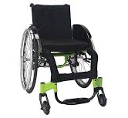
जो व्यक्तिहरू स्वयम नै ह्वीलचेयर चलाउन सक्षम छन उनीहरूका लागि यस प्रकृतिको ह्वीलचेर उपयुक्त हुन्छ । यो गुडाउन सजिलो, हलुका र लामो समयसम्म बस्दा वा गुडाउँदा पनि सहज हुने हुन्छ । यसलाई आफ्नो शरीरको अवस्था र दैनिकी अनुसार समायोजन गर्न पनि मिल्छ ।

खेल खेल्न प्रयोग हुने ह्वीलचेयर (Sports Wheelchair)
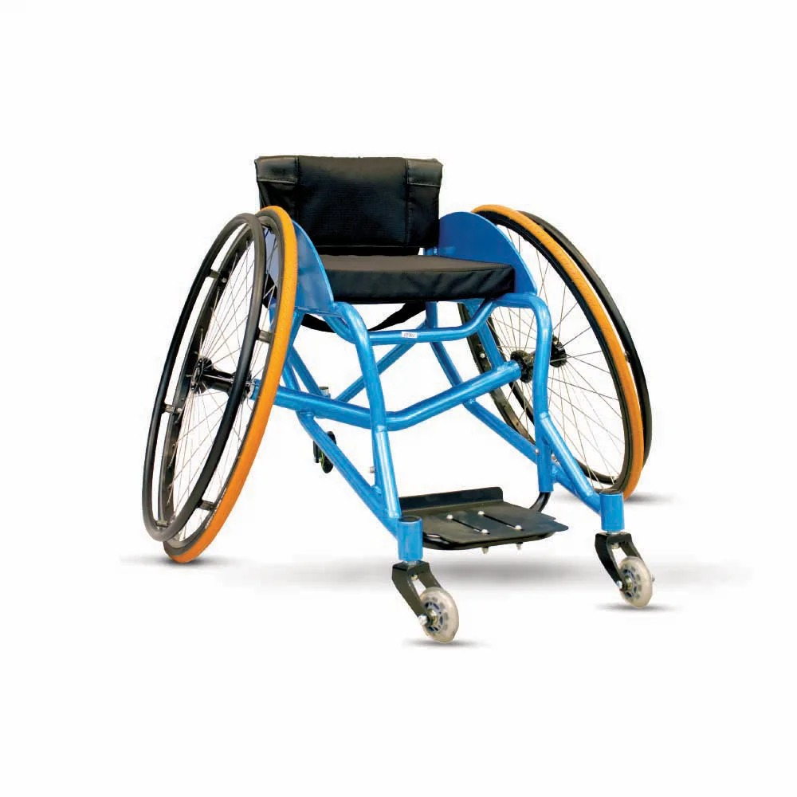
शारीरिक अपाङ्गता भएका व्यक्तिले ह्वीलचेयरमा बसि बसि बास्केटबल, टेनिस, एथलेटिक्स, रग्बी, क्रिकेट जस्ता खेलहरू खेल्छन । यस्ता खेलहरू खेल्ने खेलाडिहरूका लागि विशेष प्रकारले डिजाइन गरिएका ह्वीलचेयरहरूलाई स्पोर्टस् ह्वीलचेयर भनिन्छ । यस्ता ह्वीलचेयरका चक्कालाई निश्चित कोणमा ढल्काइएको हुन्छ र चक्काको फ्रेम पनि अन्य ह्वीलचेयरहरूको भन्दा फरक हुन्छ । यि ह्वीलचेयर खेलहरू खेल्न सजिला, हलुका, छरिता र यता उताल हतार हतार दौडँदा पनि नपल्टने हुन्छन ।

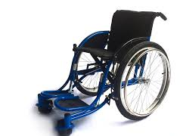
खस्रो वा कच्ची सतहमा चलाउने ह्वीलचेयर (Rough Terrian Wheelchair)
यदि प्रयोगकर्तालाई दैनिक आफ्नो ह्वीलचेयर कच्ची वा अलि नमिलेको सतहमा चलाउनुपर्ने हुन्छ भने यो ह्वीलचेयर उपयुक्त हुन सक्छ । यसको टायर र चक्का अलि ठूलो हुन्छ र फ्रेम पनि बलियो हुन्छ । तुलनात्मक रूपमा यो माथि व्याख्या गरिएका भन्दा अलि भारी हुन्छ ।

झुकाव परिवर्तन गर्न मिल्ने (Reclining Wheelchair)
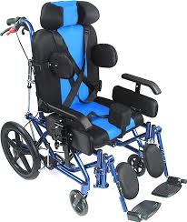
कतिपय प्रयोगकर्ता (खास गरेर अलि गम्भीर अवस्था भएका) लाई धेरैबेर सम्म एउटै अवस्था (Position) मा बसिरहन असहज हुन्छ । यसको लागि पोजिसन बदल्नुपर्ने हुन्छ । यस्तो ह्वीलचेयरमा ढाडलाई सिधा राख्न वा पछाडी ढल्काउन सकिन्छ । यसगरी दायाँ वा बायाँ फर्कँदा पनि बस्न सजिलो हुनेगरि वा टाउको/ढाड सजिलो गरि राख्न मिल्ने बनाउन सकिन्छ । यस्तो काम प्रयोगकर्ता आफैँले वा सहयोगीको सहयोग लिएर गर्न सक्छ ।

मेडिकल ह्वीलचेयर (Medical Wheelchair)
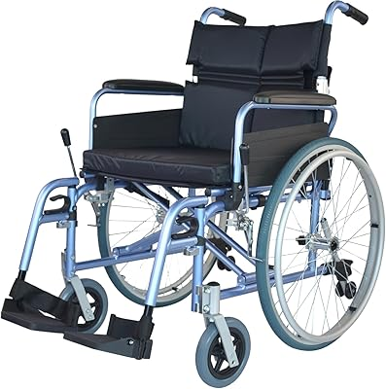
धेरैबेरसम्म ह्वीलचेयरमा बस्न नपर्ने, छोटो दुरी तय गर्न पर्ने अवस्थाको लागि सामान्य तरिकाले बनाइएको ह्वीलचेयरलाई मेडिकल ह्वीलचेयर भनिन्छ । यस्तो ह्वीलचेयर स्वयम व्यक्तिले चलाउने भन्दा पनि बढि अरूले धकेल्न मिल्ने गरि बनाइएको हुन्छ । प्राय अस्पतालहरूमा विरामी यता उता लैजान, एयरपोर्टमा हिँडडुलमा असहज हुने यात्रुलाई सवारी साधनसम्म पुर्‌याउन यस्ता ह्वीलचेयरहरू प्रयोगमा रहेको देख्न सकिन्छ ।

३. राम्रोसँग प्राविधिक नापजाँच गरेर ह्विलचेयर प्रयोग गर्दाका फाइदाहरू
व्यक्तिले आफ्नो आवश्यकता, प्रयोजन र शारीरिक अवस्थालाई ध्यानमा राखेर आफूलाई सहज र उपयुक्त हुने ह्वीलचियर लिएर प्रयोग गर्दा देहायबमोजिम फाइदाहरु हुन्छन ।
- शारीरिक अवस्था अनुसार उपयुक्त छनोट: व्यक्तिको उमेर, उचाइ, तौल, बस्ने तरिका, अपाङ्गताको गम्भीरता अनुसारको ह्विलचियरले शरीरमा तनाव वा असजिलो कम गर्छ र प्रयोगमा पनि सजिलो हुन्छ ।
- स्वास्थ्य जटिलता रोकथाम: गलत ह्विलचेयरले छालामा घाउ, मेरुदण्ड बाङ्गिने समस्या, वा मांसपेशी/हड्डीमा दुखाइ ल्याउन सक्छ। तर नापजाँच सहित लिइएको ह्वीलचेयरले यस्ता समस्याहरू आउन दिँदैन ।
- दैनिक जीवनमा सकृयता बढ्ने: पढाइ, रोजगार, घरायसी काम वा अन्य सामाजिक गतिविधिमा सहभागी हुन सहज हुन्छ । कतिपय सानातिना कामहरूमा पनि अरूको सहयोग लिनुपर्नेमा
- भौगलिक अवस्था अनुसार उपयुक्तता: शहरको पिच सडकमा स्त्यान्डर्ड ह्विलचेयर उपयुक्त हुनसक्छ भने गाउँमा वा कच्ची बाटोको लागि रफ राईडर ह्विलचेयर आवश्यक पर्न सक्छ । त्यसैले प्राविधिक नापजाँच भयो भने यस्तो समस्याहरू पहिले नै हल गर्न सकिन्छ ।
- सुरक्षा र सहजता सुनिश्चितता: स्थिरता, सुरक्षा र आत्मविश्वास बढाउन सही ह्विलचेयरले महत्त्वपूर्ण भूमिका खेल्दछ ।
४. प्राविधिक नापजाँच नगरि ह्वीलचेयर प्रयोग गर्दा हुने वेफाइदाहरू
यदि गुड्नलाई मात्र त हो भन्ने सोचेर व्यक्तिको आवश्यकता र अवस्थालाई वेवास्ता गरी जुनसुकै ह्वीलचेयर प्रयोग गरियो वा वितरण गरियो भने यसले प्रयोगकर्तालाई विभिन्न वेफाइदाहरू पुर्‍याउन सक्छ । यस्ता केहि वेफाइदाहरूको बारेमा तल उल्लेख गरिएको छ ।
- स्वास्थ्य समस्या बढ्ने – छालामा दवावले हुने घाउ (Pressure sore) हुने, मेरुदण्ड विकृति हुने, ढाड र जोर्नी दुखाइ बढ्ने, मांसपेशीहरू च्यापिने र यसको असन्तुलन बढ्न सक्छ ।
- सुरक्षामा खतरा – ह्विलचेयर असन्तुलित भएर पल्टिन सक्ने वा घाइते हुने सम्भावना बढ्न सक्छ ।
- दैनिक प्रयोगमा कठिनाई – घरभित्र, विद्यालय वा काम गर्ने ठाउँमा हिँडडुल गर्न असजिलो हुन्छ ।
- सामाजिक सहभागितामा समस्या – ह्वीलचेयर अप्ठ्यारो हुँदा व्यक्तिले यसको उपयोग कम गर्न थाल्छ जसले गर्दा उसको सहभागितामा पनि प्रभाव पर्छ ।
- अनावश्यक आर्थिक भार – यदि पाएको सामाग्री उपयुक्त नभएको कारण उपयोग गर्न सकिएन वा जबरजस्ती प्रयोग गर्दा स्वास्थ्यमा समस्याहरू आयो भने सेवा दिनेलाई र प्रयोकर्ता दुवैलाई यसले अनावश्यक आर्थिक भार पनि बढाउँछ ।
- आत्मविश्वास घट्ने – असजिलो वा पीडादायी भएकोले प्रयोगकर्तामा निराशा बढ्न सक्छ ।
५. ह्वीलचियरको रेखदेख, मर्मत तथा संभार
ह्विलचेयर यसको प्रयोगकर्ताको लागि सामान्य वस्तु होइन । किनभने यो प्रयोगकर्ताको सामान्य हिँडडुल देखि लिएर दैनिक कृयाकलाप, कामकाज, शिक्षा, सेवा सुविधामा पहुँच र सामाजिक सहभागिता सम्म प्रत्यक्ष जोडिन्छ । तसर्थ यसको राम्रो रेखदेख, सुरक्षा र मर्मत सम्भार हुनु पर्छ । ह्विलचेयर एल्मुनियम, फलाम, प्लास्टिक, कपडा, रबर आदि सामग्रीको प्रयोग गरेर बनाइन्छ। यसमा विभिन्न प्रकारका पेच, स्क्रु, नट बोल्टहरू प्रयोग गरिएको हुन्छ। प्रयोग गर्दैजाँदा पेच खुकुलो हुने, फलाममा खिया लाग्ने, कपडा च्यातिने, चक्काको टायर खिइने वा क्षति हुने, ब्रेक खुकुलो हुने, चक्काहरू जाम हुने, व्यारिङ खिइने जस्ता समस्या आउन सक्छन्। त्यसैले नियमित चेक जाँच र मर्मत सम्भार गरिएन भने दुर्घटना हुन सक्ने, प्रयोगमा असजिलो हुने, अचानक विभिन्न पार्ट पुर्जाहरूले काम गर्न छोड्ने जस्ता समस्याहरू आउँछन । तसर्थ यस्तो समस्या आउन नदिन र ह्वीलचेयरलाई लामो समयसम्म टिकाउनको लागि ह्वीलचेयरको मर्मत सम्भारमा प्रयोगकर्ताले कम्तिमा निम्न कुराहरूमा ध्यान दिनुपर्छ ।
  - समयसमयमा पेचहरू जाँच्ने र खुकुला भएका छन भने कस्ने
  - ह्वीलचेयरका विभिन्न पार्ट पुर्जाहरू सफा राख्ने
  - कुसन तथा कपडाहरू नियमित धुने वा सफा गर्ने
  - टायरमा हावा जाँच्ने र भर्ने
  - पार्टपुर्जा वा फ्रेमका विभिन्न भागहरू जोडेको ठाउँमा, नट बोल्ट, ब्रेक आदिमा खिया लाग्न नदिन तेल वा ग्रीज लगाउने
  - प्रयोग गर्ने क्रममा धुलो हिलो लागेको छ भने सफा गर्ने
  - जस्तो पायो त्यस्तो सतहमा नगुडाउने । अथवा उपयुक्त नहुने सतहमा नगुडाउने ।
  - ह्विलचेयरमा सामानहरू ओसारपसार गर्ने काम नगर्ने र बालबालिकालाई खेल्न नदिने
६. निष्कर्ष र सन्देश
ह्विलचेयर वितरण मात्र उपकरण दिने कुरा होइन, यो प्रयोगकर्ताको स्वास्थ्य, जीवनस्तर र सामाजिक सहभागितासँग प्रत्यक्ष सम्बन्धित छ। उचित मूल्याङ्कन बिना ह्विलचेयर दिनु स्वास्थ्य, सामाजिक र आर्थिक दृष्टिले हानिकारक हुन सक्छ। उचित मूल्याङ्कन गरेर मात्र ह्विलचेयर वितरण गर्ने हो भने स्वास्थ्य समस्या रोकथाम हुन्छ, स्वतन्त्रता र आत्मनिर्भरता बढ्छ, शिक्षा, रोजगारी र समाजमा सक्रिय सहभागिता सम्भव हुन्छ। त्यसैले, ह्विलचेयर वितरण कार्यक्रममा फिजियोथेरापिस्ट, ओक्युपेशनल थेरापिस्ट वा तालिमप्राप्त स्वास्थ्यकर्मीको संलग्नता अनिवार्य हुन्छ।
७. ह्वीलचियर नापजाँच गर्ने प्राविधिक सहयोग चाहिएमा काहाँ सम्पर्क गर्ने ?
नेपालमा ह्वीलचेयरको नापजाँच गर्ने अभ्यास प्रदेश र जिल्लामा राम्रोसँग विस्तार भैसकेको छैन । यसको मुख्य कारण भनेको प्राविधिकहरूको अभाव नै हो । तर केहि संस्थाहरूले क्रमशः प्राविधिकहरू उत्पादन गर्ने र ह्वीलचियर नापजाँचको लागि सामान्य ज्ञान र सिप विकास गर्न तालिमहरू सञ्चालन गर्ने गरिएका छन । यस्ता कामहरू काठमाडौमा रहेको राष्ट्रिय अपाङ्ग कोष र सुदुरपश्चिमको महेन्द्रनगरमा रहेको NNSWA लगायत अन्य संस्थाहरूले गरिरहेका छन । त्यसैले विभिन्न जिल्लामा रहेका उनीहरूले उत्पादन गरेका वा तालिम दिएका प्राविधिहरूसँग सम्पर्क गरि नापजाँच गराउन सकिन्छ । नापजाँच गरेर ह्वीलचेयर वितरण गर्ने र सम्बन्धित विषयमा तालिम दिइरहेका केहि संस्थाहरूको सम्पर्क ठेगाना र तल प्रस्तुत गरिएको छ ।
क्रम | संस्थाको नाम | ठेगाना र सम्पर्क नम्बर
१ | राष्ट्रिय अपाङ्ग कोष | भृकुटीमण्डप, काठमाडौं  https://www.ndfund.org.np +977‑1‑4224968, +977‑1‑4239586  swc.ndf@gmail.com, info@ndfund.org.np
२ | नेपाली राष्ट्रिय सामाजिक कल्याण संस्था | शारीरिक पुनर्स्थापना केन्द्र महेन्द्रनगर, कञ्चनपुर  https://www.nnswa.org.np +977‑99‑522182 info@nnswa.org.np
३ | स्पाईनल ईन्जुरी संघ नेपाल | साँगा, काभ्रे, https://sisn.org.np  011-660847 ,011-660848  info@sisn.org.np

Wheelchair Service Guidelines, WHO, International Society of Wheelchair Professionals, ISPO , 2023. https://iris.who.int/server/api/core/bitstreams/fe56c4c4-adaf-4302-b354-b0f329bac6f7/content

